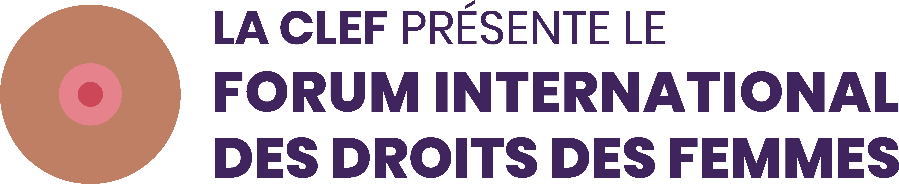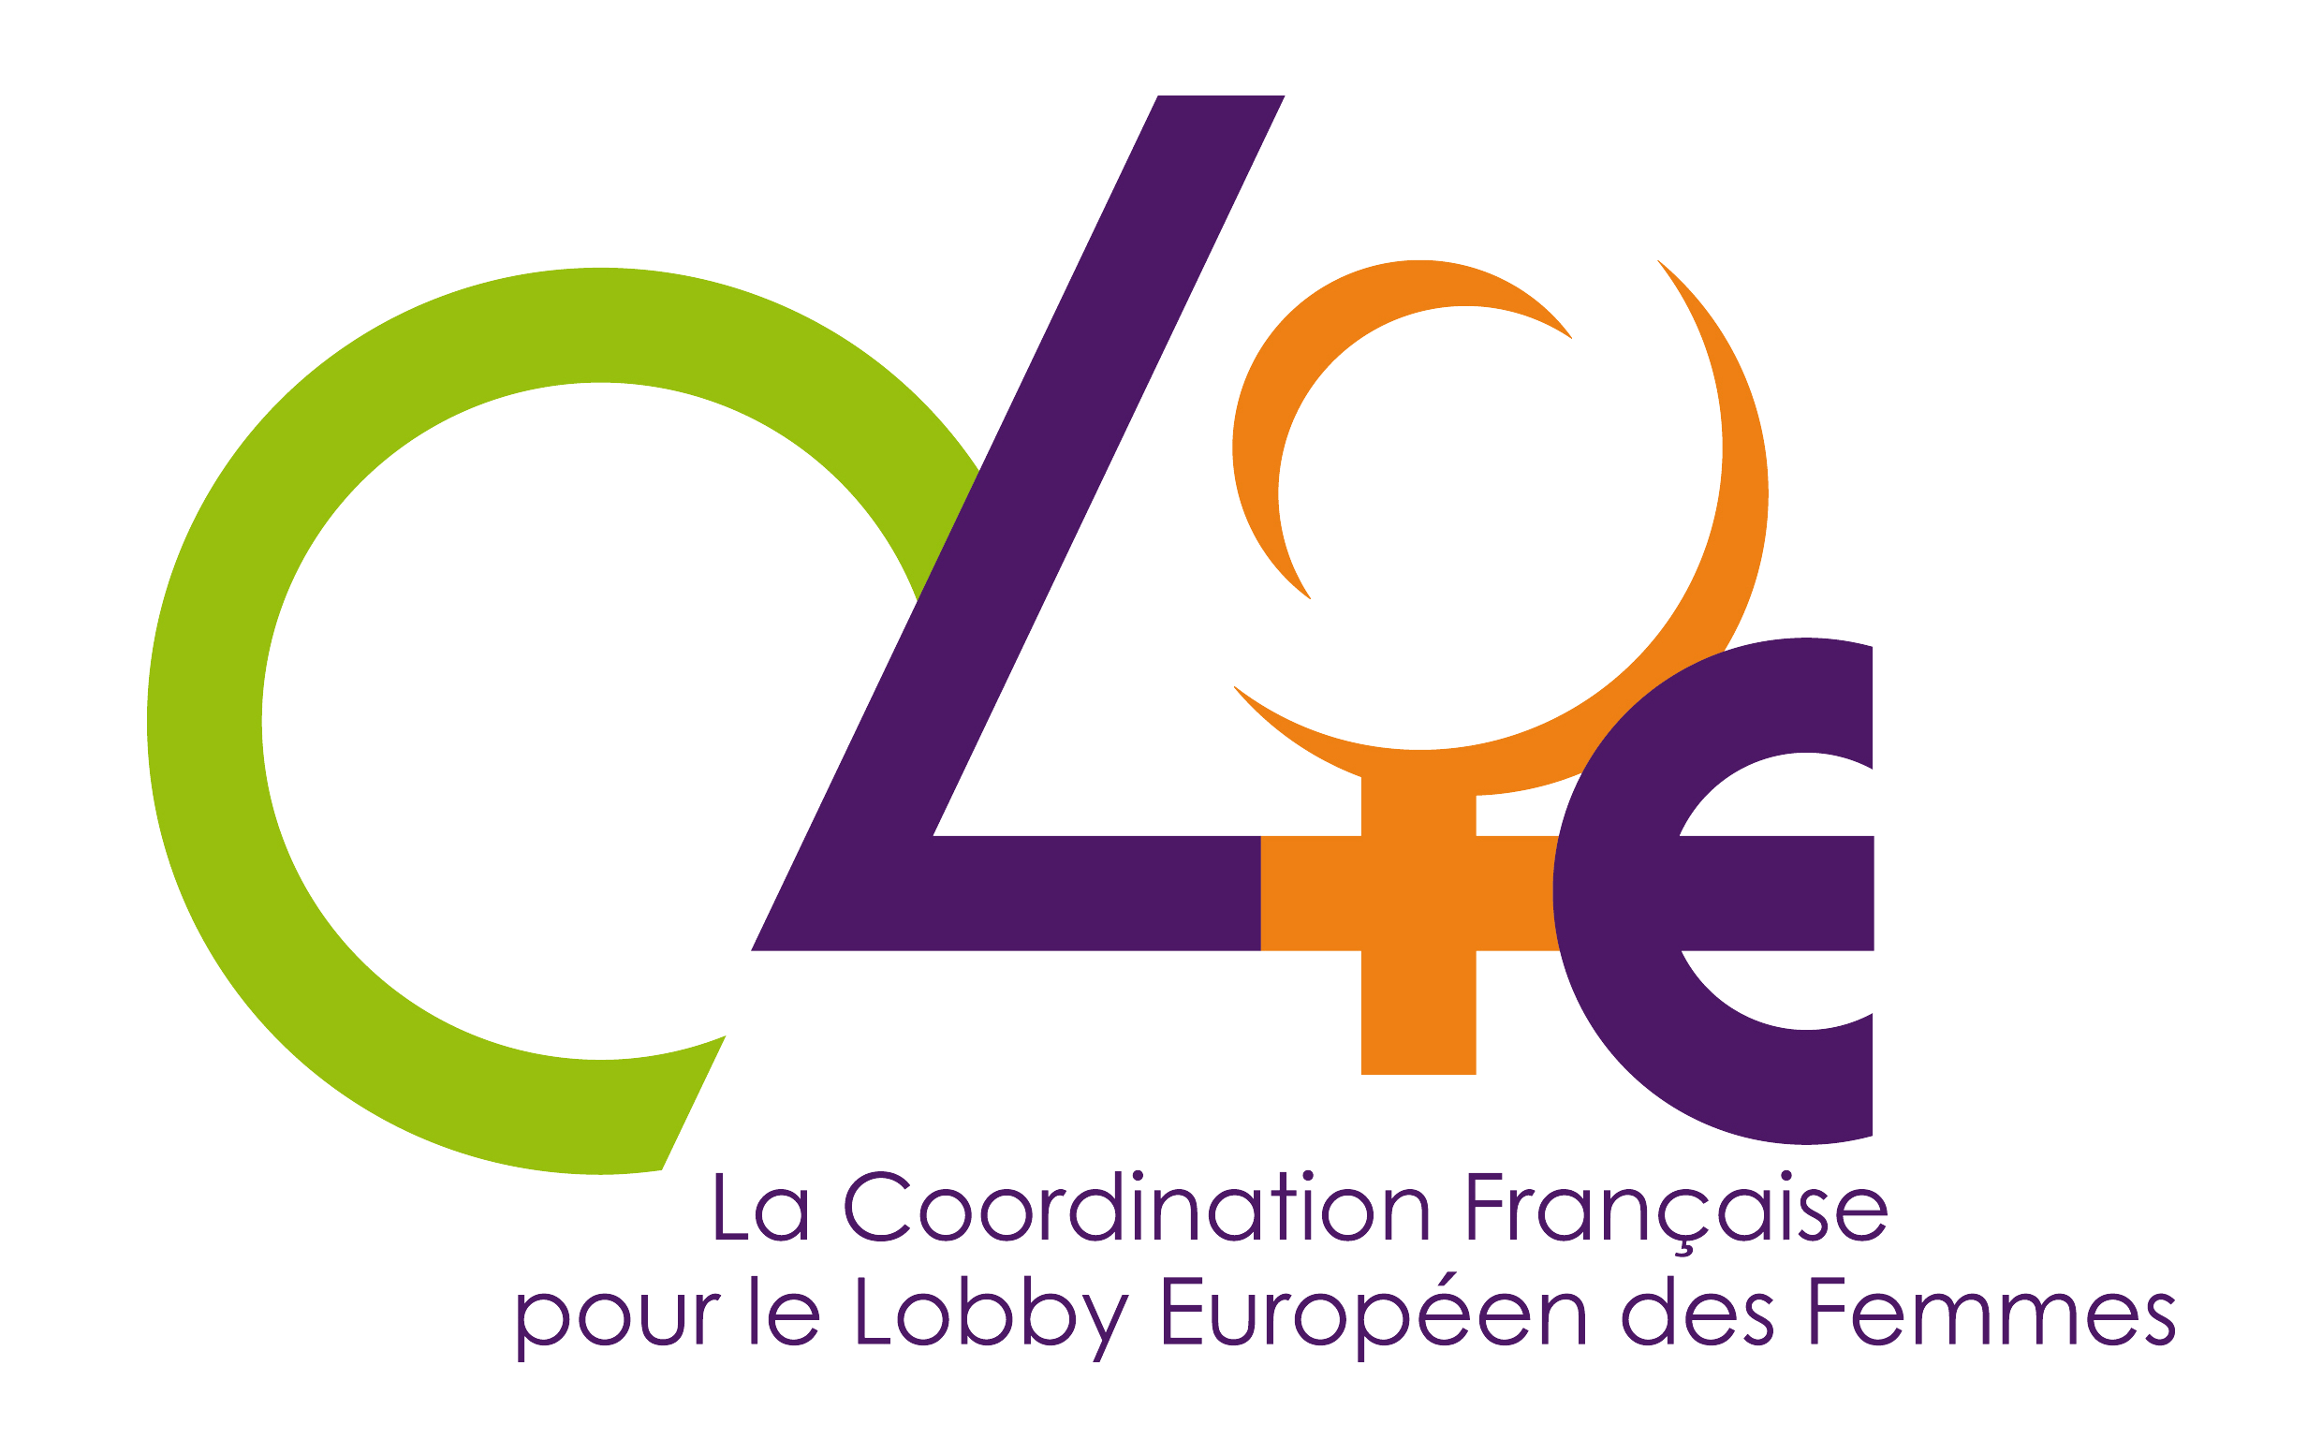

PROGRAMME

DIMANCHE 4 AVRIL 2021

17h-18h30 — Plénière d'ouverture
19h-20h — « Femmes Leaders »

LUNDI 5 AVRIL 2021

9h-10h — « Femmes migrantes, les grandes oubliées de l'Histoire »
10h30-11h30 — « Violences faites aux femmes / Violences faites aux femmes lesbiennes »
12h-13h — « Dignité des femmes handicapées face aux multiples discriminations »
14h-15h — « Droit à disposer de son corps ? Prostitution et maternité de substitution »
15h30-16h30 — « Genre et mobilités »
17h-18h — « Les femmes, sujets d’info : sortir de l’invisibilité et des clichés médiatiques »
18h30-19h30 — « De Simone de Beauvoir et le Manifeste des 343
aux combats féministes d'aujourd'hui »

MARDI 6 AVRIL 2021

9h-10h — « Éducation, scolarisation et égalité : quels enjeux pour les jeunes filles ? »
10h30-11h30 — « Les avancées des droits des femmes à la lumière
des conventions internationales fondatrices »
12h-13h — « Excision : le tabou de la sexualité féminine »
14h-15h — « Puisqu’il faut bien vieillir »
15h30-16h30 — « De Pékin au Forum Génération Egalité :
quelle position féministe sur la transition écologique ? »
17h-18h — « Féminismes du Monde »
18h30-19h30 — « Quel partage du pouvoir pour les femmes dans les Outre-mer ? »

MERCREDI 7 AVRIL 2021

9h-10h — « #GénérationFéministe : Les jeunes femmes engagées pour l'égalité ! »
10h30-11h30 — « Femmes et numérique »
12h-13h — « En avant toutes, Paris 2024 ! »
14h30-17h — Plénière de clôture

Avec le soutien de : Mairie de Paris, Ministère chargée de l'égalité FH, de la diversité et de l'égalité des chances, Ministère de l'Europe et des Affaires Etrangères, Organisation Internationale de la Francophonie, Fondation Raja-Danièle Marcovici, ENGIE, Haut Conseil à l’Égalité entre les femmes et les hommes, Commission Nationale Française pour l'UNESCO, TV5 Monde, France Média Monde, Cartooning for Peace, Glory, Drôles d'Oiseaux, Forum Génération Egalité

La CLEF - 9 rue de Vaugirard
75006 Paris
clef.femmes@gmail.com
www.clef-femmes.fr

